2025中国饲料工业展览会
报名须知
一、相关文件请在微信公众号或协会官网（www.chinafeed.org.cn）下载。
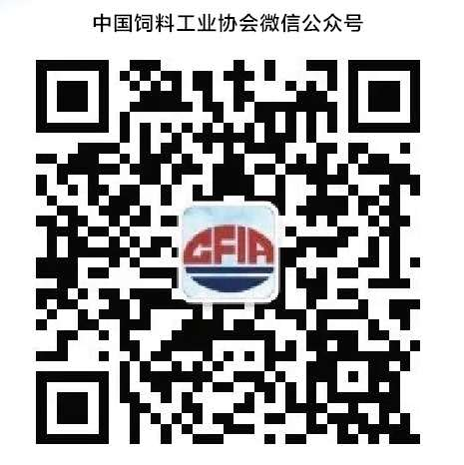
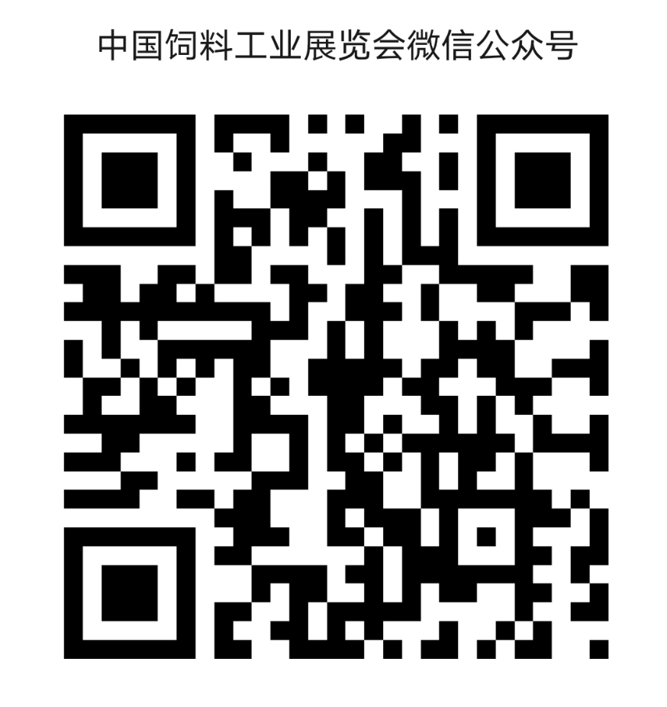

注：请详细阅读展会通知，通知中包含填表重要信息。
二、报名所需材料
1.加盖公章后的报名表
2.参展企业营业执照副本、生产许可证、进口产品登记证等相关文件（机械、原料企业提供营业执照副本）
三、报名途径
请将报名所需材料提交至主办方（邮件地址expo@chinafeed.org.cn），以收到主办方回复报名成功的邮件为准，提交三个工作日未见回复，请及时联系主办方。
四、温馨提示
1 大型饲料企业展区要求展位数8个及以上，特装；其他展区特装展位要求展位数量6个及以上；
2 5个展位及以下为标展，标展不允许做小特装。
五、主办方联系方式
联 系 人：郭子贞 王 季 尹博今 徐瑞锋
电 话：010-62816626、62816636
手 机：17812080116郭子贞
（微信同号）13910981889王 季
15210326169尹博今
13911502878徐瑞锋

